
Artikel: | STAMMFRÄSE
Modell: | 280

Die Abbildung kann ein Symbolfoto sein.
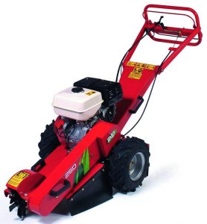
Motor: | Honda GX390 – 13 PS
Antrieb: | autom. Kupplung, 2 Riemen,  Torq Flex Good Year
Schneiden: | 12 Werkzeuge
Maße: | 1900 x 700 x 1000 mm
Gewicht: | 92 kg

Preis auf Anfrage!

